
Diskrétna simulácia
3 semestrálna práca
BC. matej zachveja

Študijný program: názov študijného programu
Študijný odbor: informatika
Cvičiaci učiteľ: Ing. Andrea Galadíková, PhD.
Školiace pracovisko: Žilinská univerzita v Žiline,
Žilina 2026

Obsah
Zoznam obrázkov 7
Zoznam tabuliek 8
Úvod 11
1 Nadpis prvej úrovne 12
1.1 Nadpis druhej úrovne 12
1.1.1 Nadpis tretej úrovne 12
2 Druhý nadpis prvej úrovne 14
2.1 Druhý nadpis druhej úrovne 14
2.2 Lorem ipsum dolor 16
2.3 Mundi voluptatibus 17
Záver 19
Zoznam použitej literatúry 20
Zoznam príloh 20

Zoznam obrázkov
Obr. 1 Hierarchia hodnôt číselných a lingvistických premenných 17

Zoznam tabuliek
Tab. 1 Stupnica odhadu významnosti 15
- generátory a validácia vstupov
Aby som vedel vytvoriť generátory na vstup, musel som najprv dáta analyzovať. Na analýzu dát bol použitý program input analyzer zo stránky https://frdsa.fri.uniza.sk/analyzer/ . Dáta som najprv rozdelil podľa typu príchodu pacienta. Následne ako vstupné dáta boli použité časy v sekundách, medzi príchodmi z daného typu.
Na vstupy pre sanitky vyšlo vhodne Erlangovo rozdelenie s 12 triedami.
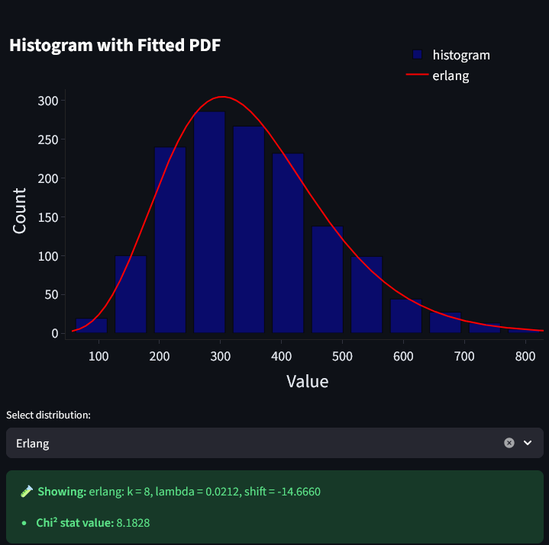
Analýza vstupov – sanitky

Na vstupy pre pacientov, ktorý prišli sami, vyšlo vhodne exponenciálne rozdelenie s 12 triedami.
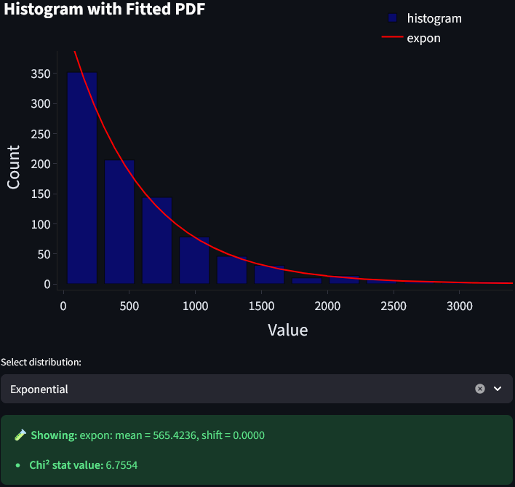
Analýza vstupov – bez sanitky
Spôsob generovania hodnôt bol použitý rovnaký ako pri predošlých semestrálnych prácach. Generátory sa nachádzajú v balíčkoch S3.RNGs. Dáta ktoré boli použité na vstupy do analyzeru sú v odovzdanom súbore.
- ABAbuilder model
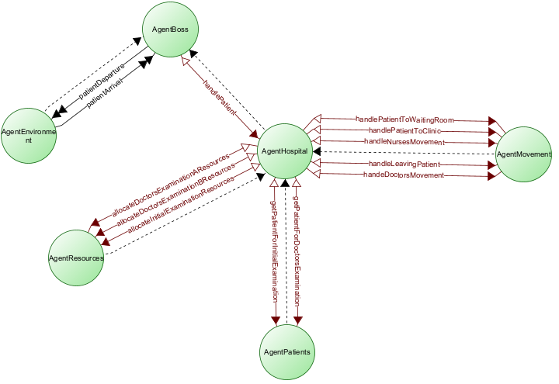
ABABuilder model
  - AgentBoss
Agent na vrchole hierarchie agentov. Má dvoch potomkov AgentEnvironment, z ktorého preberá nových pacientov a odovzdáva mu tých, ktorí opúšťajú systém, a AgentHospital, ktorý predstavuje samotný urgentný príjem.
  - AgentEnvironment
Predstavuje agenta, ktorý sa stará a generovanie nových pacientov a odchod už obslúžených pacientov. Obsahuje 2 plánovače:
- SchedulerAmbulance – plánovač príchodov pacientov sanitkou
- SchedulerThemselves – plánovač príchodov pacientov, ktorí prídu sami
  - AgentHospital
Agent predstavujúci urgentný príjem. Má troch podriadených potomkov. Obsahuje 2 procesy:
- ProcessInitialExamination – proces predstavujúci vstupné vyšetrenie. Potrebné zdroje si získa z potomkov, ktorým následne aj uvoľňuje využité zdroje.
- ProcessDoctorsExamination – proces predstavujúci vyšetrenie lekárom. Potrebné zdroje na vykonanie procesu sú získané z potomkov a tie sú im potom aj uvoľnené.
Agent taktiež obsahuje akciu:
- ActionHandlePatient – akcia má za úlohu vykonať potrebný úkon z pacientom podľa toho, či to je nový pacient, pacient po vstupnom vyšetrení, alebo pacient po vyšetrení lekárom.
  - AgentResources
Agent na správu zdrojov urgentného príjmu. Agent spravuje doktorov, sestričky a ambulancie. Podľa správy priradí zdroje potrebné pre daný typ vyšetrenia.
  - AgentPatients
Agent na správu pacientov nachádzajúcich sa na urgentnom príjme. Spravuje fiktívne rady a v nich poradie pacientov.
  - AgentMovement
Agent spravujúci pohyb všetkých entít pohybujúcich sa na urgentnom príjme.
Agent taktiež obsahuje proces ku každej správe, ktoré majú za úlohu správne premiestniť danú entitu:
- ProcessDoctorsMovement – proces pohybu doktora po urgentnom príjme
- ProcessNursesMovement – proces pohybu sestričky po urgentnom príjme
- ProcessPatientLeavingMovement – proces pohybu pacienta opúšťajúceho urgentný príjem
- ProcessPatientToClinicMovement – proces pohybu pacienta presúvajúceho sa do ambulancie
- ProcessPatientToWaitingRoomMovement – proces pohybu pacienta presúvajúceho sa do čakárne
Rozhodol som sa pre takéto rozdelenie procesov z dôvodu jednoduchosti implementácie. Pohyb personálu urgentného príjmu mi nepríde natoľko komplikovaný aby som ho musel rozdeľovať na viacero procesov, ale pohyb pacientov mi príde už dostatočne komplikovaný na to, aby sa rozdelil na viacero procesov.

